Figuras
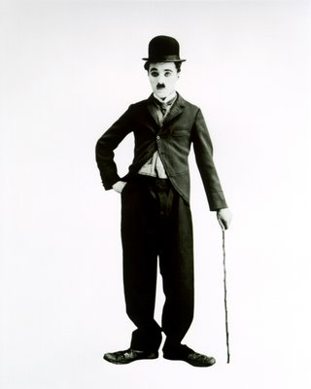

Figura 1 O Vagabundo
Fonte: Blog Chaplin
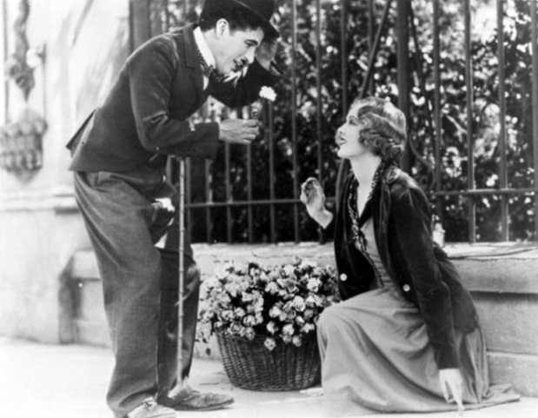

Figura 2 O sentido do amor, representado na entrega por uma causa maior. Cena de “Luzes da Cidade”, de 1931
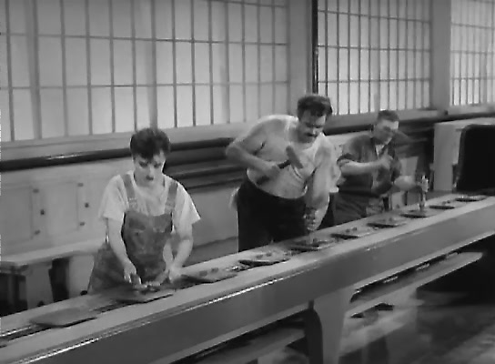

Figura 3 O Personagem de “Tempos Modernos” na Linha de Produção
Fonte: Reprodução

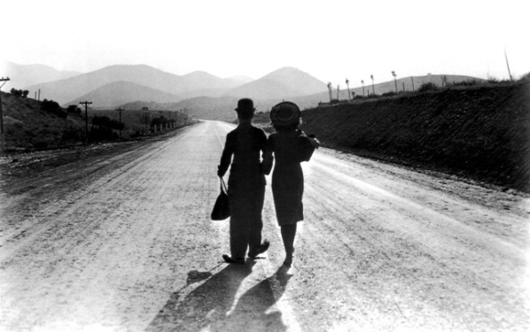

Figura 4 Cena final de “Tempos Modernos” (1936)
Fonte: Reprodução

